LUM
LUM

TJA – video ura

GUM – Teamsi

MATEMATIKA

Večina članic Evropske unije uporablja skupno denarno enoto evro. V Sloveniji je evro uradno plačilno sredstvo od 1. 1. 2007. Za evro uporabljamo kratico EUR in simbol €.
1 € = 100 centov
1 cent = 1/100 € (en cent je ena stotina evra)
1 cent = 0,01 € (decimalni zapis, to je zapis z vejico)
Evre tiskajo kot bankovce in kujejo kot kovance.
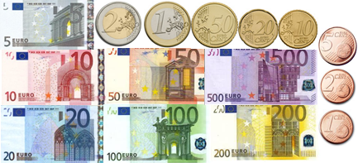

V delovnem učbeniku na strani 82 je dodatna obrazložitev tega, kar verjetno že veš, saj že imaš izkušnje z denarjem.
Poskušaj rešiti še naloge na strani 83.
Veščina računanja z denarnimi enotami ti bo vedno prišla prav!

